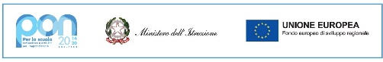

C.F.:80015350350 – Cod. mec.: REIC833009

Cablaggio strutturato e sicuro all’interno
degli edifici scolastici
Codice identificativo Progetto 13.1.1A-FESRPON-EM-2021-73
CUP: H59J21004030006
Bene acquistato con il sostegno del Fondo Europeo di Sviluppo Regionale

